Федеральное государственное автономное образовательное учреждение
высшего образования «Национальный исследовательский университет ИТМО»

ФАКУЛЬТЕТ ПРОГРАММНОЙ ИНЖЕНЕРИИ И КОМПЬЮТЕРНОЙ ТЕХНИКИ

ЛАБОРАТОРНАЯ РАБОТА № 4
по дисциплине
«Базы данных»
Вариант № 939444

Работу выполнил:
студент группы P3131
Валиуллин Д. Р.
Преподаватель:
Коновалов А. А.

г. Санкт-Петербург
2026 г.
- Текст задания
Составить запросы на языке SQL (пункты 1-2).
Для каждого запроса предложить индексы, добавление которых уменьшит время выполнения запроса (указать таблицы/атрибуты, для которых нужно добавить индексы, написать тип индекса; объяснить, почему добавление индекса будет полезным для данного запроса).

Для запросов 1-2 необходимо составить возможные планы выполнения запросов. Планы составляются на основании предположения, что в таблицах отсутствуют индексы. Из составленных планов необходимо выбрать оптимальный и объяснить свой выбор.
Изменятся ли планы при добавлении индекса и как?

Для запросов 1-2 необходимо добавить в отчет вывод команды EXPLAIN ANALYZE [запрос]
Подробные ответы на все вышеперечисленные вопросы должны присутствовать в отчете (планы выполнения запросов должны быть нарисованы, ответы на вопросы - представлены в текстовом виде).

- Сделать запрос для получения атрибутов из указанных таблиц, применив фильтры по указанным условиям:
Таблицы: Н_ЛЮДИ, Н_СЕССИЯ.
Вывести атрибуты: Н_ЛЮДИ.ИД, Н_СЕССИЯ.ДАТА.
Фильтры (AND):
a) Н_ЛЮДИ.ОТЧЕСТВО = Александрович.
b) Н_СЕССИЯ.ДАТА = 2012-01-25.
Вид соединения: INNER JOIN.
- Сделать запрос для получения атрибутов из указанных таблиц, применив фильтры по указанным условиям:
Таблицы: Н_ЛЮДИ, Н_ВЕДОМОСТИ, Н_СЕССИЯ.
Вывести атрибуты: Н_ЛЮДИ.ИД, Н_ВЕДОМОСТИ.ИД, Н_СЕССИЯ.УЧГОД.
Фильтры (AND):
a) Н_ЛЮДИ.ИД > 100012.
b) Н_ВЕДОМОСТИ.ДАТА > 2022-06-08.
c) Н_СЕССИЯ.ИД = 14.
Вид соединения: INNER JOIN.
- Запрос 1
Таблицы: Н_ЛЮДИ, Н_СЕССИЯ.
Вывести атрибуты: Н_ЛЮДИ.ИД, Н_СЕССИЯ.ДАТА.
Фильтры (AND):
a) Н_ЛЮДИ.ОТЧЕСТВО = Александрович.
b) Н_СЕССИЯ.ДАТА = 2012-01-25.
Вид соединения: INNER JOIN

Реализация на SQL
SELECT "Н_ЛЮДИ"."ИД", "Н_СЕССИЯ"."ДАТА"
FROM "Н_ЛЮДИ"
INNER JOIN "Н_СЕССИЯ" ON "Н_ЛЮДИ"."ИД" = "Н_СЕССИЯ"."ЧЛВК_ИД"
WHERE "Н_ЛЮДИ"."ОТЧЕСТВО" = 'Александрович' AND "Н_СЕССИЯ"."ДАТА" = '2012-01-25';

Планы выполнения запроса
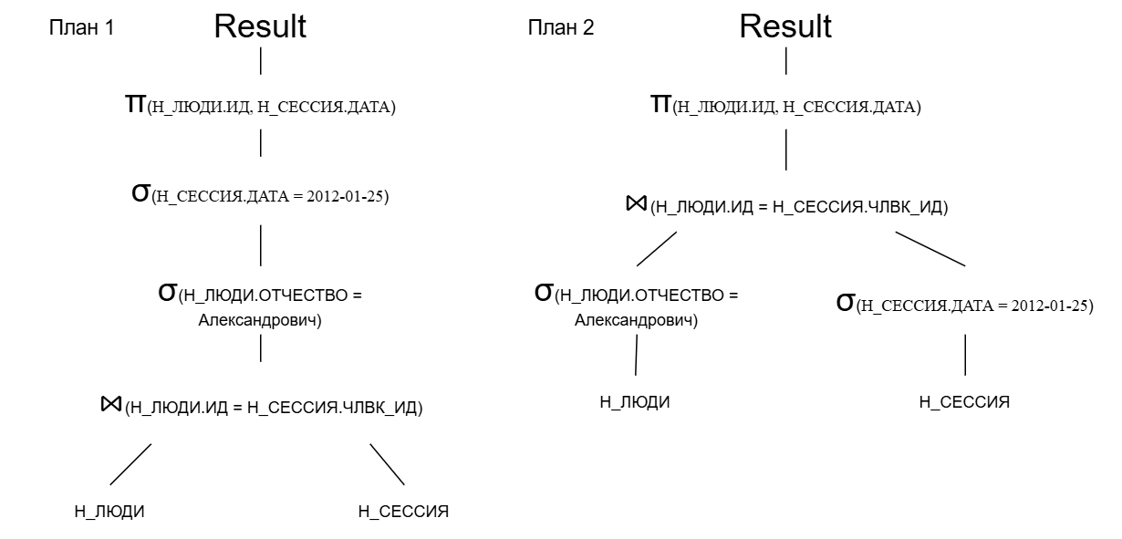

Оптимальным является план 2, так как он производит объединение таблиц по ранее выбранным атрибутам, а не по таблицам целиком.

Индексы
CREATE INDEX "ИНДЕКС_ЛЮДИ_ИД" ON "Н_ЛЮДИ" USING hash("ИД");
CREATE INDEX "ИНДЕКС_ЛЮДИ_ОТЧЕСТВО" ON "Н_ЛЮДИ" USING hash("ОТЧЕСТВО");
CREATE INDEX "ИНДЕКС_СЕССИЯ_ЧЛВК_ИД" ON "Н_СЕССИЯ" USING hash("ЧЛВК_ИД");
CREATE INDEX "ИНДЕКС_СЕССИЯ_ДАТА" ON "Н_СЕССИЯ" USING hash("ДАТА");

Добавление индексов ускорит операции, включающие WHERE и JOIN и уменьшит время выполнения запроса. Так как используется только прямое сравнение, эффективнее будет использовать hash-индексы.
При добавлении индексов планы выполнения запросов изменятся, так как вместо полного скана таблиц будет использоваться индексный скан и Nested Loop Join станет быстрее благодаря индексам.

Вывод команды EXPLAIN ANALYZE
Nested Loop (cost=0.28..159.44 rows=1 width=12) (actual time=0.457..0.458 rows=0 loops=1)
-> Seq Scan on "Н_СЕССИЯ" (cost=0.00..117.90 rows=5 width=12) (actual time=0.397..0.435 rows=1 loops=1)
Filter: ("ДАТА" = '2012-01-25 00:00:00'::timestamp without time zone)
Rows Removed by Filter: 3751
-> Index Scan using "ЧЛВК_PK" on "Н_ЛЮДИ" (cost=0.28..8.30 rows=1 width=4) (actual time=0.019..0.019 rows=0 loops=1)
Index Cond: ("ИД" = "Н_СЕССИЯ"."ЧЛВК_ИД")
Filter: (("ОТЧЕСТВО")::text = 'Александрович'::text)
Rows Removed by Filter: 1
Planning Time: 1.186 ms
Execution Time: 0.516 ms

- Запрос 2
Таблицы: Н_ЛЮДИ, Н_ВЕДОМОСТИ, Н_СЕССИЯ.
Вывести атрибуты: Н_ЛЮДИ.ИД, Н_ВЕДОМОСТИ.ИД, Н_СЕССИЯ.УЧГОД.
Фильтры (AND):
a) Н_ЛЮДИ.ИД > 100012.
b) Н_ВЕДОМОСТИ.ДАТА > 2022-06-08.
c) Н_СЕССИЯ.ИД = 14.
Вид соединения: INNER JOIN

Реализация на SQL
SELECT "Н_ЛЮДИ"."ИД", "Н_ВЕДОМОСТИ"."ИД", "Н_СЕССИЯ"."УЧГОД"
FROM "Н_ЛЮДИ"
INNER JOIN "Н_ВЕДОМОСТИ" ON "Н_ЛЮДИ"."ИД" = "Н_ВЕДОМОСТИ"."ЧЛВК_ИД"
INNER JOIN "Н_СЕССИЯ" ON "Н_ВЕДОМОСТИ"."ЧЛВК_ИД" = "Н_СЕССИЯ"."ЧЛВК_ИД"
WHERE "Н_ЛЮДИ"."ИД" > 100012 AND "Н_ВЕДОМОСТИ"."ДАТА" > '2022-06-08' AND "Н_СЕССИЯ"."ИД" = 14;

Планы выполнения запроса
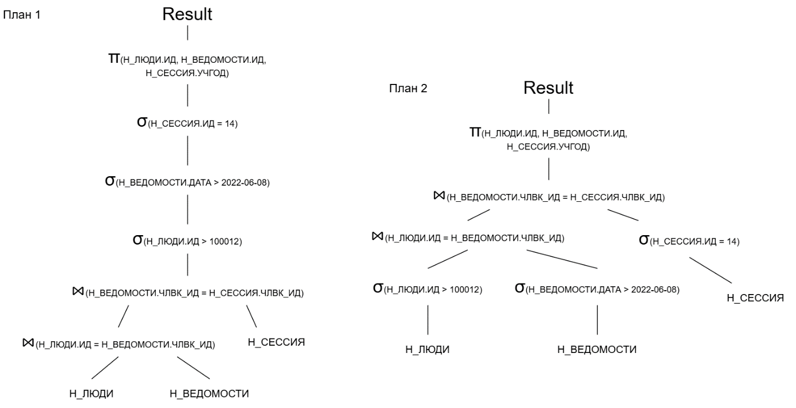

Оптимальным является план 2, так как он производит объединение таблиц по ранее выбранным атрибутам, а не по таблицам целиком.

Индексы
CREATE INDEX "ИНДЕКС_ЛЮДИ_ИД" ON "Н_ЛЮДИ" USING btree("ИД");
CREATE INDEX "ИНДЕКС_ВЕДОМОСТИ_ЧЛВК_ИД" ON "Н_ВЕДОМОСТИ" USING hash("ЧЛВК_ИД");
CREATE INDEX "ИНДЕКС_ВЕДОМОСТИ_ДАТА" ON "Н_ВЕДОМОСТИ" USING btree("ДАТА");
CREATE INDEX "ИНДЕКС_СЕССИЯ_ЧЛВК_ИД" ON "Н_СЕССИЯ" USING hash("ЧЛВК_ИД");
CREATE INDEX "ИНДЕКС_СЕССИЯ_ИД" ON "Н_СЕССИЯ" USING hash("ИД");

Добавление индексов ускорит операции, включающие WHERE и JOIN и уменьшит время выполнения запроса. В тех случаях, где используется прямое сравнение, эффективнее будет использовать hash-индексы. В остальных случаях (при использовании >) используются b-tree индексы. При добавлении индексов планы выполнения запросов изменятся, так как вместо полного скана таблиц будет использоваться индексный скан и Nested Loop Join станет быстрее благодаря индексам.

Вывод команды EXPLAIN ANALYZE
Nested Loop (cost=0.86..12.20 rows=1 width=18) (actual time=0.005..0.006 rows=0 loops=1)
-> Nested Loop (cost=0.58..11.49 rows=1 width=12) (actual time=0.005..0.005 rows=0 loops=1)
-> Index Scan using "ВЕД_ДАТА_I" on "Н_ВЕДОМОСТИ" (cost=0.29..7.19 rows=1 width=8) (actual time=0.004..0.004 rows=0 loops=1)
Index Cond: ("ДАТА" > '2022-06-08 00:00:00'::timestamp without time zone)
-> Index Only Scan using "ЧЛВК_PK" on "Н_ЛЮДИ" (cost=0.28..4.30 rows=1 width=4) (never executed)
Index Cond: (("ИД" = "Н_ВЕДОМОСТИ"."ЧЛВК_ИД") AND ("ИД" > 100012))
Heap Fetches: 0
-> Index Scan using "SYS_C003500_IFK" on "Н_СЕССИЯ" (cost=0.28..0.70 rows=1 width=14) (never executed)
Index Cond: ("ЧЛВК_ИД" = "Н_ЛЮДИ"."ИД")
Filter: ("ИД" = 14)
Planning Time: 1.956 ms
Execution Time: 0.101 ms

- Вывод
При выполнении лабораторной работы я научился использовать индексы для уменьшения времени выполнения запросов, составлять возможные планы выполнения запросов и выбирать из них оптимальный, применять команду EXPLAIN ANALYZE.

